PARAMETRIZACION AUTORRETENCION DE RENTA
Impuestos

Realizado por
Área de soporte y servicio al cliente

TABLA DE CONTENIDO
OBJETIVOS 2
ALCANCE 2
1. Pasos por seguir: 2
2. TABLA DE CONTROL DE VERSIONES 7

OBJETIVOS
Proporcionar la metodología que se debe ejecutar para la parametrización de autorretención de renta.

ALCANCE
Pretende capacitar al usuario a cerca de la parametrización de autorretención del impuesto de renta.

Pasos por seguir:

Para hacer la configuración de auto retención de Retención de Renta, se dirige al menú Configurar/Parámetros de Empresa opción Fiscales, se marcar el Check en Es autorretenedor y se selecciona los conceptos de impuestos de renta. Ver figura 1, 2 y 3.
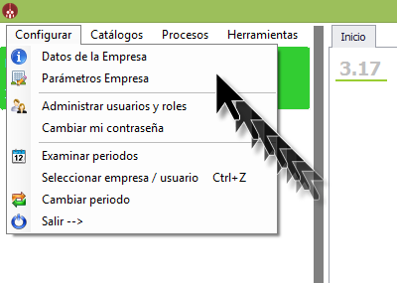
Figura 1.
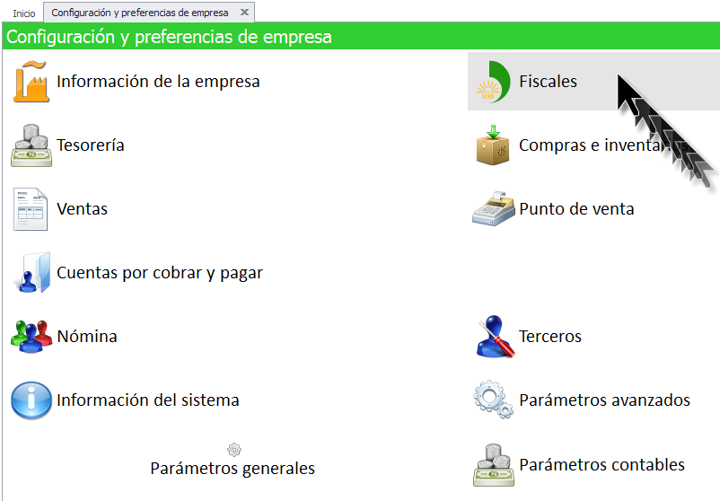
Figura 2.
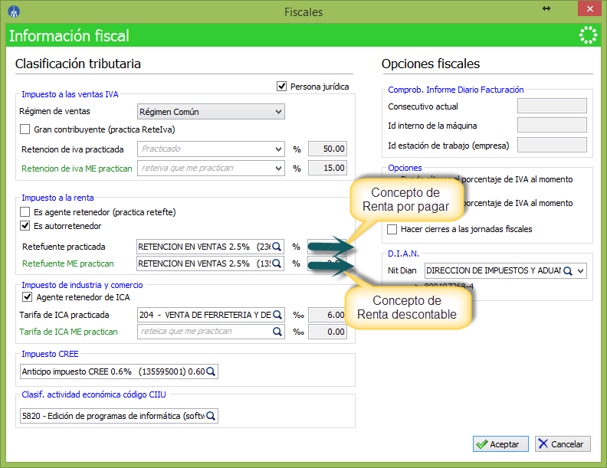
Figura 3.

Una vez realizada esta tarea de configurar, se hace una revisión de las tarifas de retención de Renta descontable como por pagar, para que funcione correctamente la auto retención de Impuesto de renta, esta revisión se hace en menú catálogos/impuestos opción Retenciones y otros impuestos. Ver figuras 4, 5 y 6.
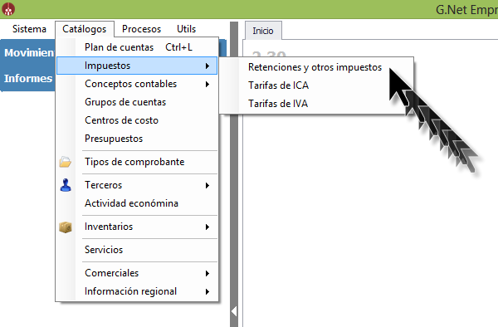
Figura 4.

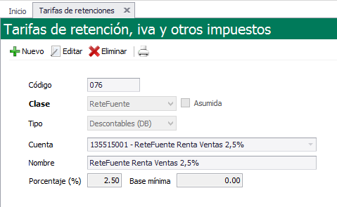
Figura 5.
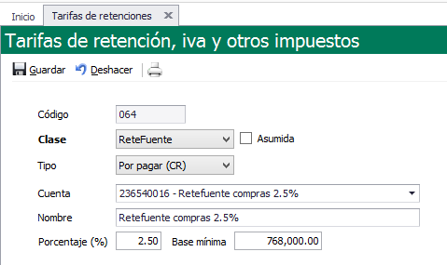
Figura 6.

Una vez revisadas las tarifas de la retención de Impuesto de renta, se procede a la generación de la factura de venta; este documento tiene una validación de no grabar la información digitada si no está selecciona la tarifa de retención de Impuesto de renta. Ver figura 7.
En el momento de realizar la factura de venta el software hace una simulación de retención en la fuente, para mostrar de manera informativa el valor de autorretención que no es descontado del total de la factura de venta
Después de grabar la factura de venta se puede revisar la información de la contabilidad de autorretención en la fuente a título de renta yendo a Herramientas/Examinar comprobantes; allí buscan la factura de venta antes realizada y presionan ver contabilización. Ver figuras 7
El software internamente hace la contabilización de autorretención de renta.

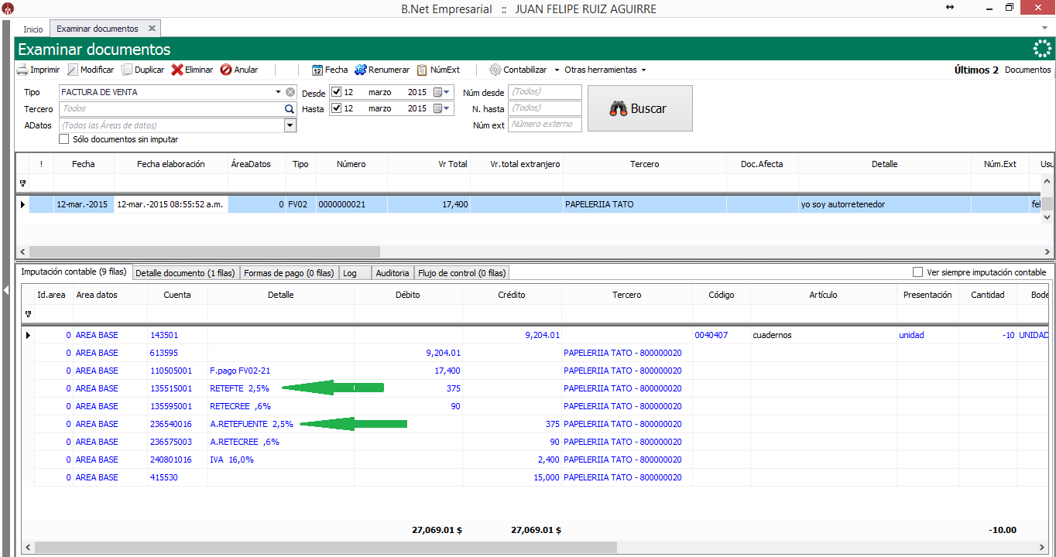
Figura 7.

TABLA DE CONTROL DE VERSIONES
- TABLA CONTROL DE ACTUALIZACIONES
VERSIÓN | FECHA | DESCRIPCIÓN DE LA MODIFICACIÓN
 | mes-día-año

ELABORADO POR |  |  | REVISADO POR |  |  | APROBADO POR
Nombre |  |  | Nombre |  |  | Nombre
Área |  |  | Área |  |  | Área

